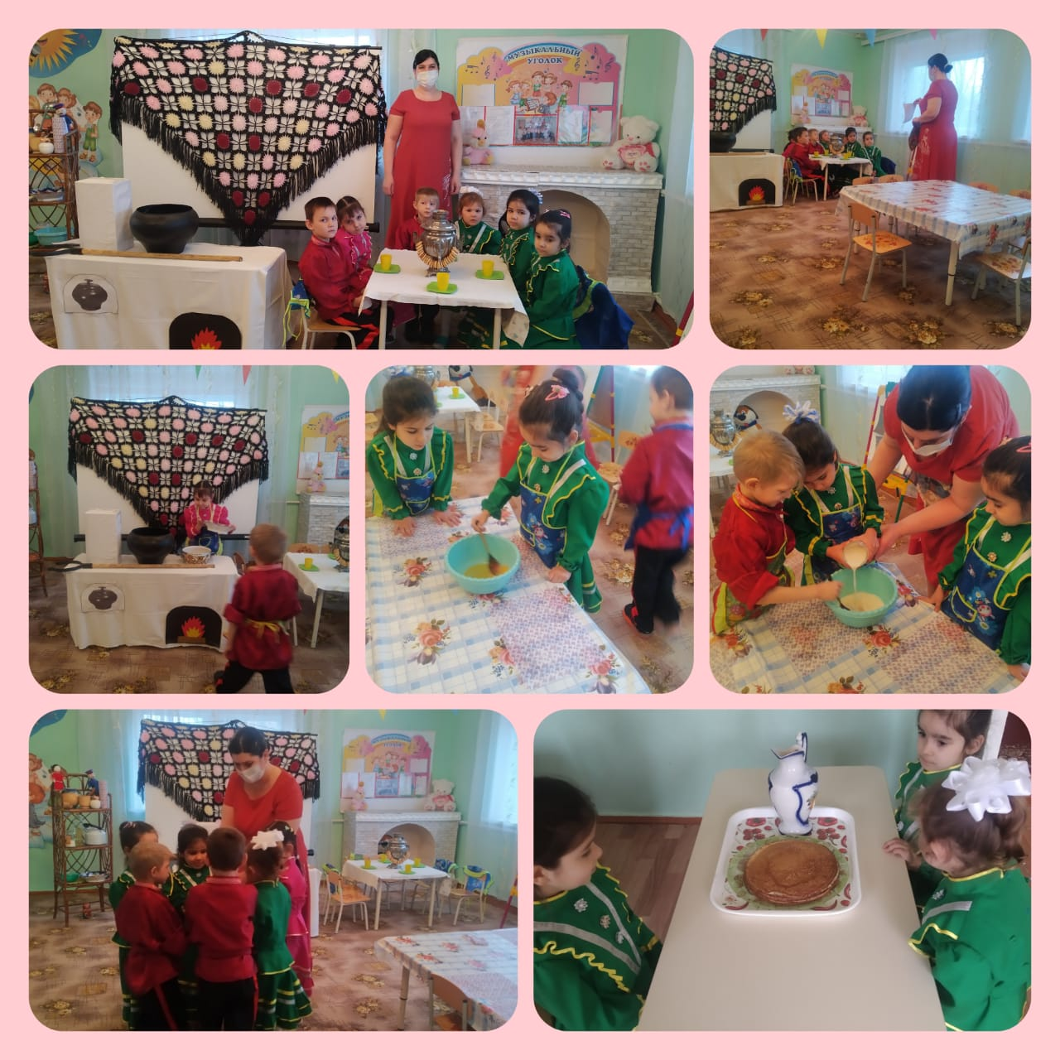

Интегрированное занятие с детьми старшего дошкольного возраста .
«Казачья кухня».

В народной пословице говорится: « Мельница живёт водою, а человек –едою».
Казачья кухня очень простая, но при этом разнообразная и питательная.
Так вот и в нашем детском саду «Гнёздышко» ст.Камышевской со статусом « казачье» , воспитателем Музыкиной Юлией Сергеевной прошло интегрированное занятие. Цель деятельности педагога: ознакомить детей с блюдами казачьей кухни, воспитывать желание быть трудолюбивыми, умелыми, помогать взрослым, приобщать дошкольников к культуре, быту казачества. В данном занятии были задействованы следующие образовательные области:
«Познавательное развитие», « Речевое развитие», « Социально-коммуникативное».
Юлия Сергеевна познакомила детей с блюдами казачьей кухни и совместно с детьми приготовили: Взвар- это компот , приготовленный из сухих фруктов или ягод. Замешивали тесто, как казачки говорили « заводить блины».
Дети угощались взваром и испеченными блинами .

